申报评审中小学教师系列中小学高级教师专业技术职务任职资格情况一览表
秦皇岛市 市（厅） 海港区 县（区） 单位： 秦皇岛市第五中学
姓名 | 单红英 |  |  |  |  | 性别 | 女 | 出生  日期 | 1970-11-01 |  |  |  | 参加工作  时间 |  | 1995-07 |  |  | 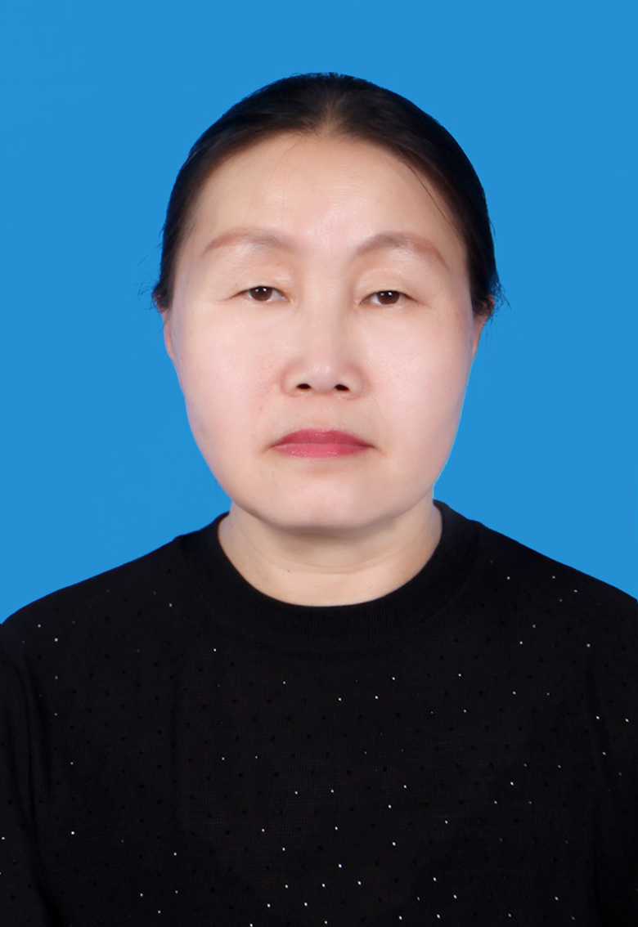
身体状况 |  |  | 健康 |  |  |  |  | 行政  职务 | 无 |  |  |  | 现从事  专业 |  | 语文
现专业技术职务任职资格 |  |  | 中小学教师系列  语文专业  资格名称：一级教师 |  |  |  |  | 取得  时间 | 2001-12-01 |  |  |  | 申报评审专业技术职务任职资格 |  |  |  | 中小学教师系列  语文专业  资格名称：高级教师
类别 |  |  | 晋升 |  |  |  |  | 是否引进 |  |  |  | 否 |  |  | 是否破格 |  | 否
量化评分  推荐排名 |  |  | 得分： 分  得分排序： 名  推荐排序： 名  单位共推荐 人 |  |  |  |  | 单位  性质 |  |  |  | 事业 |  |  | 所在单位人事  部门电话 |  | 0335-3661301
申报人符合申报评审条件情况
序号 | 内容  项目 |  |  | 内 容
1 | 学历资历  （第一学历和最高学历） |  |  | 毕业时间 |  |  |  |  |  | 学 校 |  |  |  | 专 业 |  | 学历程度 |  |  | 学 位
1 |  |  |  | 1995年7月1日 |  |  |  |  |  | 河北师范学院 |  |  |  | 汉语言文学教育 |  | 本科 |  |  | 学士
1 |  |  |  | 1995年7月1日 |  |  |  |  |  | 河北师范学院 |  |  |  | 汉语言文学教育 |  | 本科 |  |  | 学士
1 |  |  |  | 取得现任职资格年限 |  |  |  |  |  | 2001年 12月通过评审取得；满23 年
2 | 年度考核 |  |  | 取得现任职资格后，年度考核共 23次，其中优秀7次，合格16次，基本合格及以下0 次。何年度优秀：2005年,2006年，2009年,2011年，2020年，2022年，2023年
3 | 专业技术工作经历（能力） |  |  | 从事专业技术工作年限 |  |  |  |  |  |  | 2001年12 月至 2024年12月，满 23 年
3 |  |  |  | 取得现任资格后  基层工作年限 |  |  |  |  |  |  | 2023年9 月至 2024年8 月，满 1 年
3 |  |  |  | 专业技术工作经历  （能力）情况 |  |  |  |  |  |  | 2001年任现职以来，圆满完成各项教育教学工作，一直工作在教学一线，担任两个班的语文教学工作，多次参加校级、市级公开课和展示课活动，获得好评，并取得不错的成绩。教学成绩在年级名列前茅，尤其是在毕业班的教学中成绩优异，得到学生和家长的认可。担任班主任工作注重各类培训和学习，并注重理论和实践的结合。具体工作经历如下：  时间 2001年---2024年  一、工作量方面  工作内容：任现职以来，一直担任两个班语文教学工作，每周课时10节，全年课时共400节，为满工作量。另外，参加早读、自习、晚自习辅导工作。教学基本功扎实，从教以来多次担任毕业班教学工作。  二、指导培养青年教师方面  工作内容:任现职以来，根据学校安排，对青年教师在教学工作中倾尽全力给予帮助和支持。对杨静利、鲁宁老师在课堂教学和公开课展示中及时鼓励、帮助，不断磨课，使他们在教学业务上迅速提高水平，形成自己的教学特色，成长为学校的教学骨干力量。  三、校本研修方面  工作内容:任现职以来，积极参加学校组织的各级培训和各类学习，注重理论和实践相结合，积极参加校本研修活动。  1.2010年主持编写校内第一批校本教学用书--《雅言应用》，并开展了两个学年的校本课程的教育教学工作。  2. 2010作为主要编委参与编写秦皇岛市第五中学《国学经典选读》(《修身篇(上)》、《修身篇(下)》、《齐家 治国篇》)共三册教材用书，在2010年、2011年校本课程开展过程中全校分年级进行使用。  四、班主任工作方面  工作内容:任现职以来，担任数年班主任工作，所带班级形成积极上进、团结和谐的良好学风和班风，凝聚力和向心力逐步提升，能够使用不同的方法和策略做好学生的思想教育工作，积极引导学生成人成才，育人效果明显。所带班级2023年、2024年先后被评为秦皇岛市第五中学先进班集体，本人2023年荣获秦皇岛市第五中学优秀班主任。  五、课题、科研成果 基本功 优质课方面  工作内容:任现职以来积极钻研教材，不断提升自己的专业知识，积极参加学校组织的各种教研活动，具备一定的教学教研能力，不断更新教育教学理念，熟练掌握新手段和新技术。  课题及科研成果  - 荣获2006—2007年度秦皇岛市第五中学教育教学科研成果二等奖  - 2011-07论文《依据学生的心理需要去备课》在《现代语文》发表  3、2014年主持的河北省教育科学“十二五”规划立项课题《大众传媒对高中生道德影响的调查研究》结题。  4、2015年6月论文《依据学生的心理需要去备课》，在河北省教师教育学会第七届优秀教育科研成果评选活动中荣获三等奖  基本功  1、2011 年高二语文新教材培训会上作题为《激发潜能、探索创新》专题讲座，受到一致好评。  2、2008年河北省“走进新课改”《 读伊索寓言》一等奖  评为《中华魂》主题教育活动“优秀教师”  3、在2010年河北省高中语文教师教学设计评选活动中，荣获一等奖。  4、2010教学反思《<望海潮>教学反思》在秦皇岛市首届高中新课程优秀“教学反思”评选活动中，被评为 二等奖。  5、在2011年全国写作教学研讨会暨名师课例展示活动中，《材料作文的审题和立意》荣获课件评比一等奖。  6、2011年在秦皇岛市中小学生“历史的选择”爱国主义读书教育活动征文比赛(高中组)中获得优秀指导一等奖。  7、2021年荣获“第二十一届世界华人学生作文大赛”优秀指导教师。  8、2024年2月在秦皇岛市第五中学2023-2024学年上学期“一干托三枝五育满树花”研究性学习活动中，获得:“优秀指导教师奖”  优质课  1、在2007年度秦皇岛市高中语文教师优质课大赛中，讲授的《荷花淀》一课，荣获三等奖。  2、在秦皇岛市2009 年高中语文优质课大赛中，参赛的《我有一个梦想》，荣获三等奖。  3、2009年在秦皇岛市高中语文教师基本功大赛中，荣获三等奖;所作的《荷塘清韵》一课，被评为市级优质课。  4、在秦皇岛市 2009年高三语文高考备考会上作的示范课《语言的应用与表达》，被确认为市级优质课。  5、2009年在第五届校园公开教学百花奖活动中，被评为优质课一等奖。  六、综合奖励  1、2008年荣获“师德”、“三育人”先进个人（属于学科教学范畴）  2、2010-06获教育系统语言文字先进工作者荣誉称号  3、2022-07在庆祝建党 101周年,喜迎二十大学习强国挑战答题评比中荣获中共秦皇岛市第五中学总支委员会“挑战达人”称号。  4、2022-07在高三封闭备考过程中，勇于担当、顾全大局，做出突出贡献。中共秦皇岛市第五中学总支委员会特授予“最美战疫教师”称号。  5、2023-05被秦皇岛市精神文明建设委员会授予秦皇岛市“文明市民·学科实践典范”荣誉称号  6、2023-07在庆祝建党 102周年,学习强国挑战答题评比中荣获中共秦皇岛市第五中学总支部委员会 “挑战达人”称号。
4 | 业绩成果 |  |  | 荣誉称号 |  |  |  | 时间：2001年---2024年  国家级  1、2011-05在2011年全国写作教学研讨会暨名师课例展示活动中，《材料作文的审题和立意》被中国教育学会评为课件一等奖。  排名:排第一 级别:国家级  2、2021-02被世界华人学生作文大赛评委会授予“第二十一届世界华人学生作文大赛”优秀指导教师。排名:排第一 级别:国家级  省部级  3、2007-01论文被河北省教育学会高中语文论文评选为叁等奖。  排名:排第一 级别:省部级  4、2008-05河北省教育学会“走进新课改”课件征评中，《 读<伊索寓言>》被评定为一等奖 级别: 排名:排第一 级别:省部级  5、2010-02被河北省教育科学研究所评为高中语文教师教学设计评选活动一等奖。排名:排第一 级别:省部级  6、2014-08主持的河北省教育科学“十二五”规划立项课题《大众传媒对高中生道德影响的调查研究》圆满结题。排名:排第一 级别:省部级  7、2015-06作品《依据学生的心理需要去备课》，被河北省教师教育学会评为第七届优秀教育科研成果三等奖  排名:排第一 级别:省部级  市厅级  8、2007-04在2007年度秦皇岛市高中语文教师优质课大赛中，讲授的《荷花淀》一课，被秦皇岛市教育科学研究所评为三等奖。  排名:排第一 级别:市厅级  9、2008-12被秦皇岛市教育局评为《中华魂》主题教育活动“优秀教师” 排名:排第一 级别:市厅级  10、2008-12被秦皇岛市委教育工委、秦皇岛市教育局评为“师德”、“三育人”先进个人（属于学科教学范畴）  排名:排第一 级别:市厅级  11、2009-03在秦皇岛市2009 年高中语文优质课大赛中，参赛的《我有一个梦想》，被秦皇岛市教育科学研究所评为三等奖。  排名:排第一 级别:市厅级  12、2009-04在秦皇岛市高中语文教师基本功大赛中，荣获三等奖;所作的《荷塘清韵》一课，被秦皇岛市教育科学研究所评为市级优质课。  排名:排第一 级别:市厅级  13、2009-04在秦皇岛市 2009年高三语文高考备考会上作的示范课《语言的应用与表达》，被秦皇岛市教育科学研究所确认为市级优质课。  排名:排第一 级别:市厅级  14、2010-06被秦皇岛市教育局、秦皇岛市语言文字工作委员会授予教育系统“语言文字先进工作者”荣誉称号  排名:排第一 级别:市厅级  15、2010-01教学反思《<望海潮>教学反思》在秦皇岛市首届高中新课程优秀“教学反思”评选活动中，被秦皇岛市教育科学研究所评为二等奖。 排名:排第一 级别:市厅级  16、2011-04（秦皇岛市教育科学研究所举办）高二语文新教材培训会上作题为《激发潜能、探索创新》专题讲座，受到一致好评  排名:排第一 级别:市厅级  17、2011-04年在秦皇岛市中小学生“历史的选择”爱国主义读书教育活动征文比赛(高中组)中被秦皇岛市青少年读书教育活动组织委员会定位优秀指导一等奖。  排名:排第一 级别:市厅级  18、2023-05被秦皇岛市精种文明建设委员会授予秦皇岛市“文明市民·学科实践典范”荣誉称号 排名:排第一 级别:市厅级  县区级：  19、2008-03被秦皇岛市第五中学评定为2006—2007年度教育教学科研成果二等奖 排名:排第一 级别:县区级  20、2009-03 在第五届校园公开教学百花奖活动中，被秦皇岛市第五中学评为校优质课一等奖。 排名:排第一 级别： 县区级  21、2022-07被中共秦皇岛市第五中学总支委员会特授予“最美战疫教师”称号。排名:排第一 级别：县区级  22、2022-07在庆祝建党101周年,喜迎二十大学习强国挑战答题评比中被中共秦皇岛市第五中学总支委员会授予“挑战达人”称号。  排名:排第一 级别：县区级  23、2023-02所带班级被秦皇岛市第五中学评为2022-2023学年第一学期 “先进班集体”排名:排第一 级别:县区级  24、2023-02被秦皇岛市第五中学评为2022-2023学年“优秀班主任”。  排名:排第一级别:县区级  25、2023-09所带班级被秦皇岛市第五中学评为2022-2023学年第二学期“优秀班集体”排名:排第一 级别:县区级  26、2024-02所带班级被秦皇岛市第五中学评为2023-2024学年第二学期“优秀班集体”  排名:排第一 级别:县区级  27、2024-02 在2023-2024学年上学期“一干托三枝 五育满树花”研究性学习活动中，被秦皇岛市第五中学评为“优秀指导教师奖”  排名:排第一 级别:县区级
4 |  |  |  | 科研成果 |  |  |  | - 荣获2006—2007年度秦皇岛市第五中学教育教学科研成果二等奖  2、2011-07论文《依据学生的心理需要去备课》在《现代语文》发表  3、2014年主持的河北省教育科学“十二五”规划立项课题《大众传媒对高中生道德影响的调查研究》结题。  4、2015年作品《依据学生的心理需要去备课》，在河北省教师教育学会第七届优秀教育科研成果评选活动中荣获三等奖  5、2010年主持编写第一批校本教学用书--《雅言应用》，并开展了两个学年的校本课程的教育教学工作。  6、2010年作为主要编委参与编写已经出版的秦皇岛市第五中学《国学经典选读》(《修身篇(上)》《修身篇(下)》《齐家 治国篇》)共三册教材用书，在2010年、2011年校本课程开展过程中全校分年级进行使用。
5 |  | 论文著作 |  |  | 论文：  发表年月:2011-07  论文名称：依据学生的心理需要去备课—柳永《<望海潮>教学反思》  字数：无 国内统一刊号：CN 37-1333/G4 国际标准刊号：ISSN 1008-8024  刊物名称：现代语文 刊物级别：省级  主办单位：曲阜师范大学  著作: 无
6 |  | 破格条件 |  |  | 无
7 |  | 推荐单位  意见 |  |  | 意见： 同志所有申报材料均真实、有效，符合任职条件，准予申报。  审核人签名： 负责人签名：  2024 年 月 日
8 |  | 主管部门  意见 |  |  | 意见：  审核人签名： 负责人签名：  年 月 日
9 |  | 县（市、区）  职改办  意见 |  |  | 意见：  审核人签名： 负责人签名：  年 月 日
10 |  | 设区市、  省直管县（市）、省直部门职改办意见 |  |  | 意见：  审核人签名： 负责人签名：  年 月 日
11 |  | 省职改办  意 见 |  |  | 意见：  审核人签名： 负责人签名：  年 月 日
填表说明：
1、此表由申报人员本人按照申报相应专业资格条件填写并经组织审核后，逐级上报。
2、正反打印，一式三份，其中一份在单位公示使用，两份装袋供职改办存档和高、中级评委会使用。
3、行政职务包括股、科、处级及其以上职务。有行政职务的必须填写，否则视为弄虚作假。
4、表中2、3、4、5、6项均指取得现专业资格后的情况。
5、“取得现任职资格后基层工作年限”栏，仅教育、卫生专业申报人员填写。
6、属正常晋升人员“破格条件”栏不再填写。
7、表中7—11项填写明确意见：××同志所有申报材料是否真实、有效，是否符合任职条件，是否准予申报。

